HALĂ INDUSTRIALĂ MODERNIZATĂ
DE INCHIRIAT
Zona PALLADY - platforma ANTICOROSIV – metrou Saligny
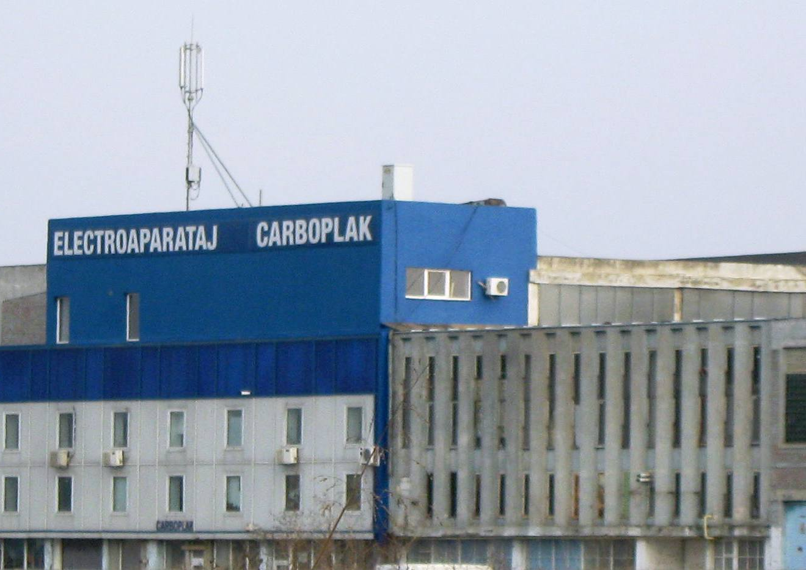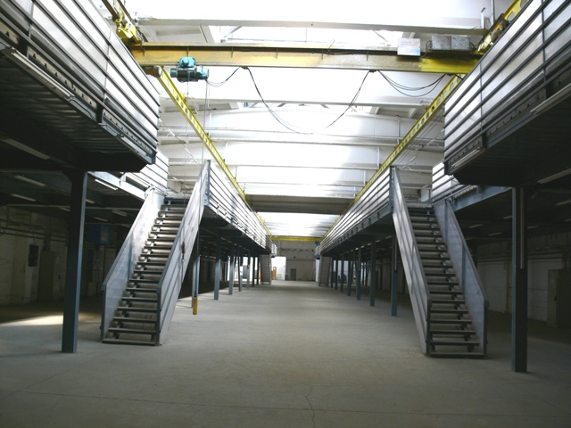
zonă comercial - industrială în dezvoltare; acces auto gabarit mare nerestricţionat
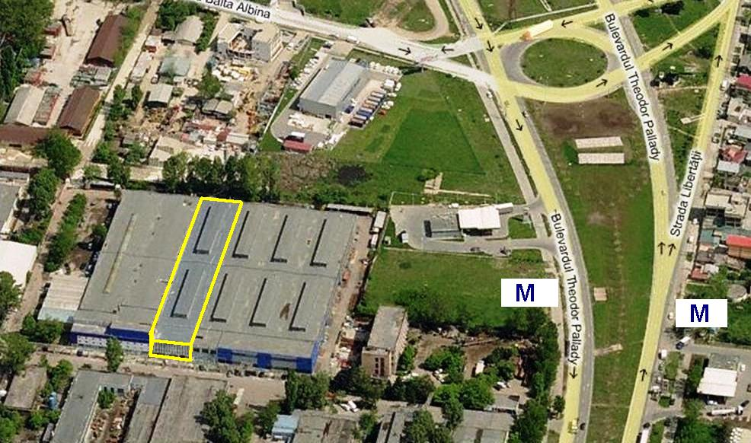

DESCRIERE PROPRIETATE  Amprenta la sol: 1.944 mp  Suprafete utile totale: 3.000 mp  Include: birouri, spatii depozitare, vestiare,  toalete, suprafete etajate, 2 poduri rulante,  Utilitati: apa, gaze, canalizare industriala,  energie electrica, instalatie aer comprimat  Ideala pentru productie si depozitare | CONTACT:  S.C. IMS PROPRIETATI S.R.L.  Adrian Gheorghiu  Tel. 0748 884 373, fax 021 2095673  mail:adrian.gheorghiu@e-proprietati.ro

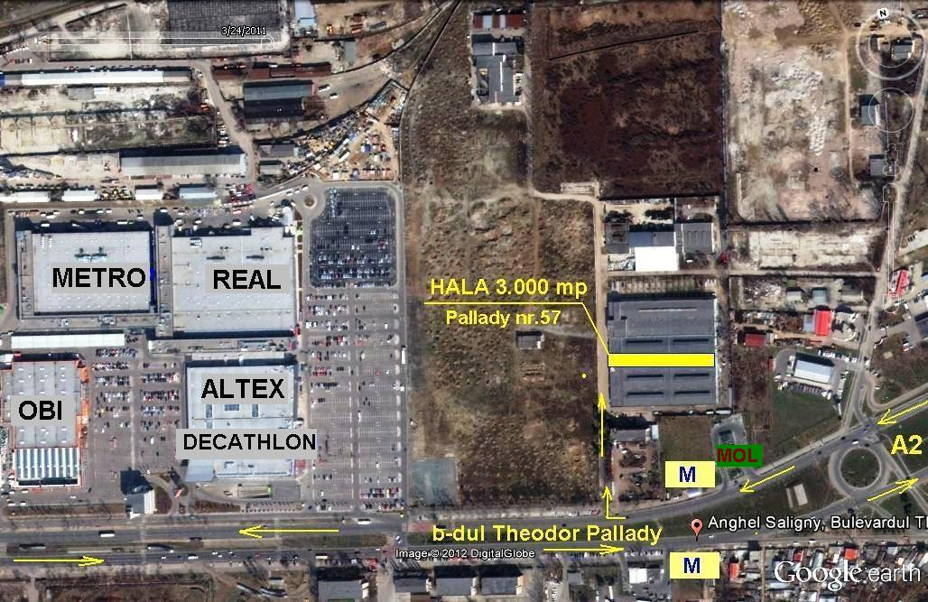

Localizare:

- zona industrială Est, b-dul Pallady nr.57 înainte de ieşirea în A2 în vecinătatea zonei comerciale Real – Metro – Obi - Decathlon pe aceeaşi parte cu aceasta.
Acces:
- Transport public:
- staţia de metrou Anghel Saligny în imediata apropiere,
- tramvaie 19, 27, 40 – Complex RATB Titan,
- autobuz 246 de la Cora Pantelimon
- Transport auto:
  - Din toate directiile (Acces gabarit mare): intrarea A2 in Bucuresti continuată în
b-dul Pallady, imediat după intrarea în Bucureşti, pe partea dreaptă.
Intersectia Centura Bucureşti – A2 se află la circa 1,5 km de localizarea halei.
  - Dinspre Bucureşti: pe b-dul Theodor Pallady spre A2, întoarcerea în sens giratoriu la circa 150 m de accesul spre hală sau pe str. Industriilor (continuarea
b-dului Basarabiei) sau sos. Gării Cătelu (continuarea şos. Pantelimon) apoi pe
str. Drumul între Tarlale si acces în b-dul Pallady sensul de intrare în Bucureşti.

Suprafeţe:

- hală liberă parter 1.728 mp (lăţime 18 m, lungime 96 m)
din care aproximativ 100 mp in 2 încăperi separate în partea din spate a halei
- înălţime hală 6,60 m (la streasina) si 9,60 m (la coama)
- suprafaţă etajată formată din aripi stânga/dreapta de 6m lăţime pe o lungime de 72m la o înălţime de aproximativ 3,10m adică 432mp x 2 = 864 mp
- birouri P+1 si încăperi destinaţii diverse (depozitare, oficiu, grupuri sanitare, vestiare, spaţii comune, accese, scări etc) - în partea din faţă:
216 mp/etaj x 2 etaje = 432 mp

- Total suprafeţe toate destinaţiile: aprox.: 3.024 mp

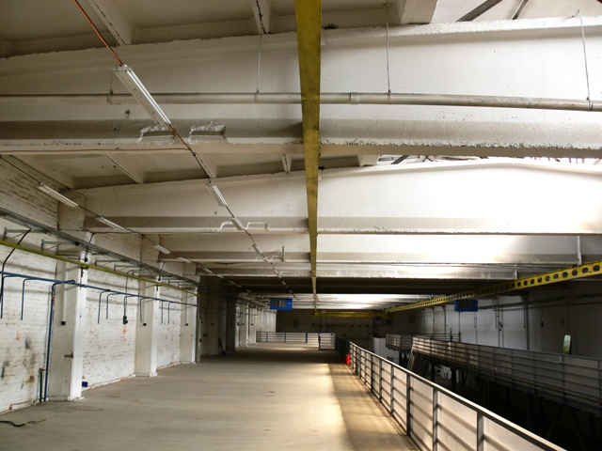
suprafaţă etajată formată din aripi stânga/dreapta de 6m lăţime pe o lungime
de 72m la o înălţime de aproximativ 3m 432mp x 2 = 864 mp
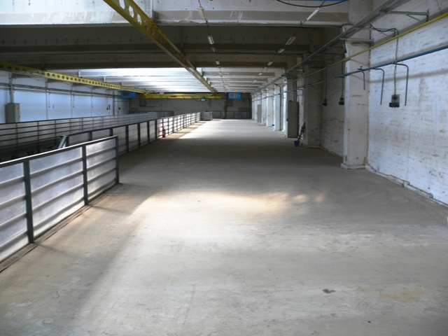

Facilitati:

- 2 poduri rulante de 3,2 tone fiecare,
- post trafo propriu, putere disponibilă 1000 KW,
- gaze pe conductă de 3 toli,
- apă, canalizare industrială,
- instalaţie aer comprimat (cu reţea în toată hala),
- construcţie din beton cu planşeu de beton cu sistem de izolaţie statică,
- pardoseală beton(şapă elicopterizată),
- 2 uşi metalice de acces pentru camioane în ambele capete ale halei,
- încalzirea cu autosuflante alimentate cu gaze naturale,
- iluminat exterior pe tot perimetrul, pentru siguranţă,
- stare generală foarte bună, construcţie modernizată în 2007

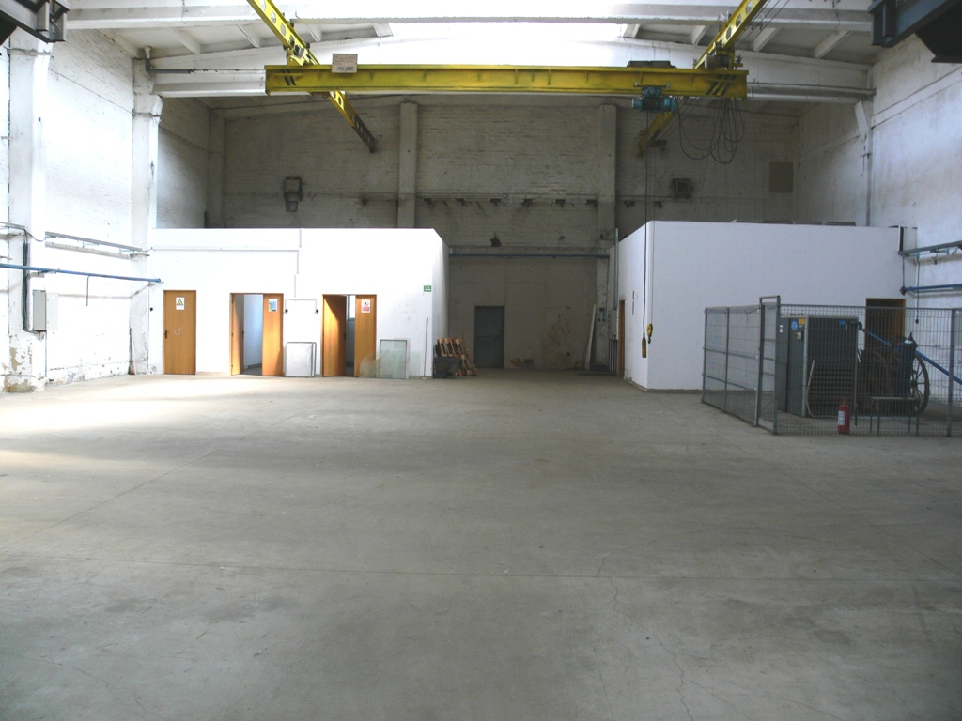
100 mp în 2 încaperi separate în partea din spate a halei

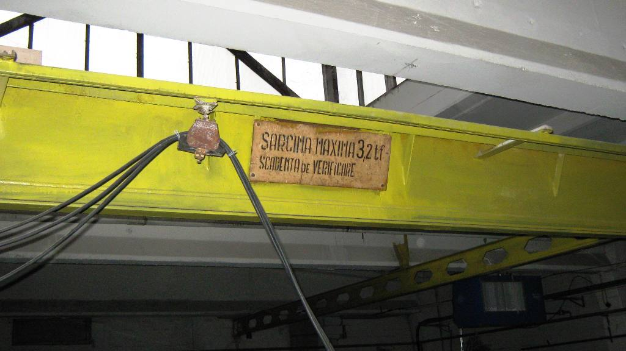
pod rulant 3,2 tone.
Iluminare naturala pe ambele laterale
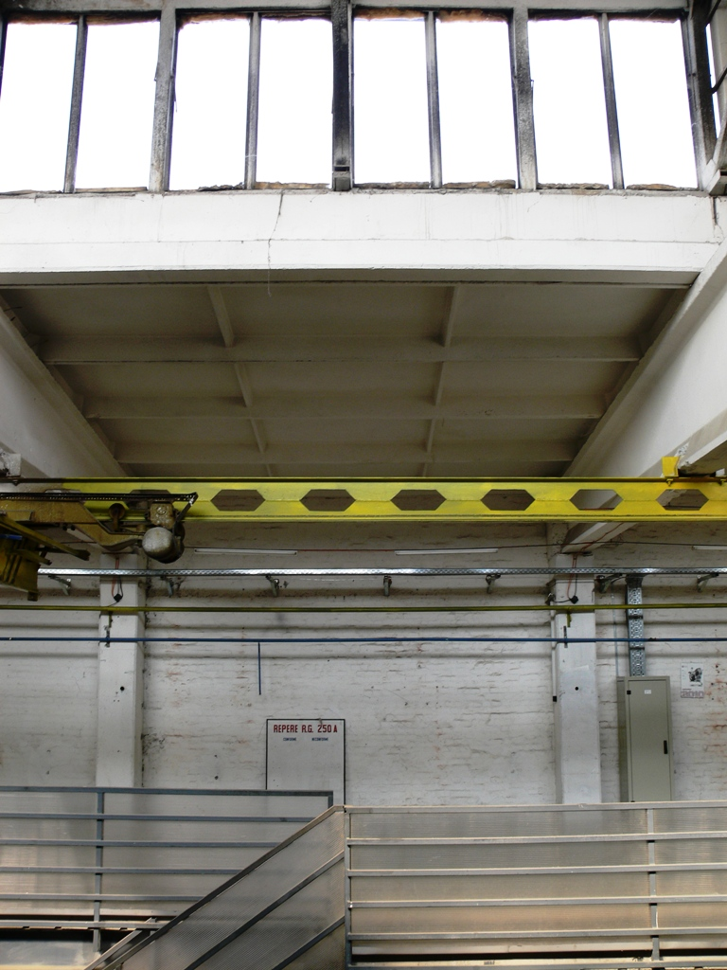
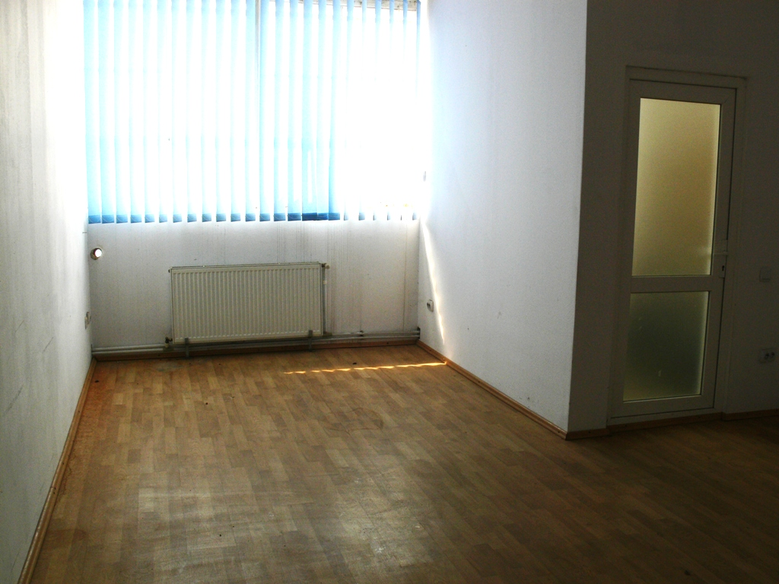
imagini birouri: parchet, geamuri termopan, instalaţii moderne incălzire si iluminare
suprafaţă birouri şi spaţii diverse 216 mp/etaj x 2 etaje = 432 mp
